CLAEYS & ENGELS Hasselt is op zoek naar een advocaat-stagiair

Claeys & Engels is een advocatenkantoor met ongeveer 90 advocaten, verspreid over zes steden (Antwerpen, Brussel, Gent, Hasselt, Kortrijk en Luik). Claeys & Engels biedt als gespecialiseerd advocatenkantoor een geïntegreerde service in alle aspecten van het human resources gebeuren aan een nationaal en internationaal cliënteel.

Claeys & Engels zoekt een advocaat-stagiair (m/v/x) voor ons kantoor in Hasselt.

Profiel
- Je bezit een masterdiploma rechten
- Je hebt interesse in arbeidsrecht
- Je hebt een goede kennis van de tweede landstaal en van het Engels
- Je beschikt over teamspirit en flexibiliteit en je bent communicatief sterk en klantgericht

Aanbod
- Je komt terecht in een jong en dynamisch team van een groot advocatenkantoor met internationale reputatie
- Je krijgt een continue opleiding: niet alleen organiseren wij een intensieve training, maar je krijgt ook de kans om allerlei opleidingen te volgen, gaande van juridische seminaries, training in onderhandelingstechnieken en writing skills tot public speach.
- Je geniet van een competitief ereloon en vele bijkomende voordelen

Geïnteresseerden kunnen hun CV begeleid van een korte motivatie naar het volgende emailadres sturen:
Mevrouw Laurie Robert
Vorstlaan 25
1170 Brussel
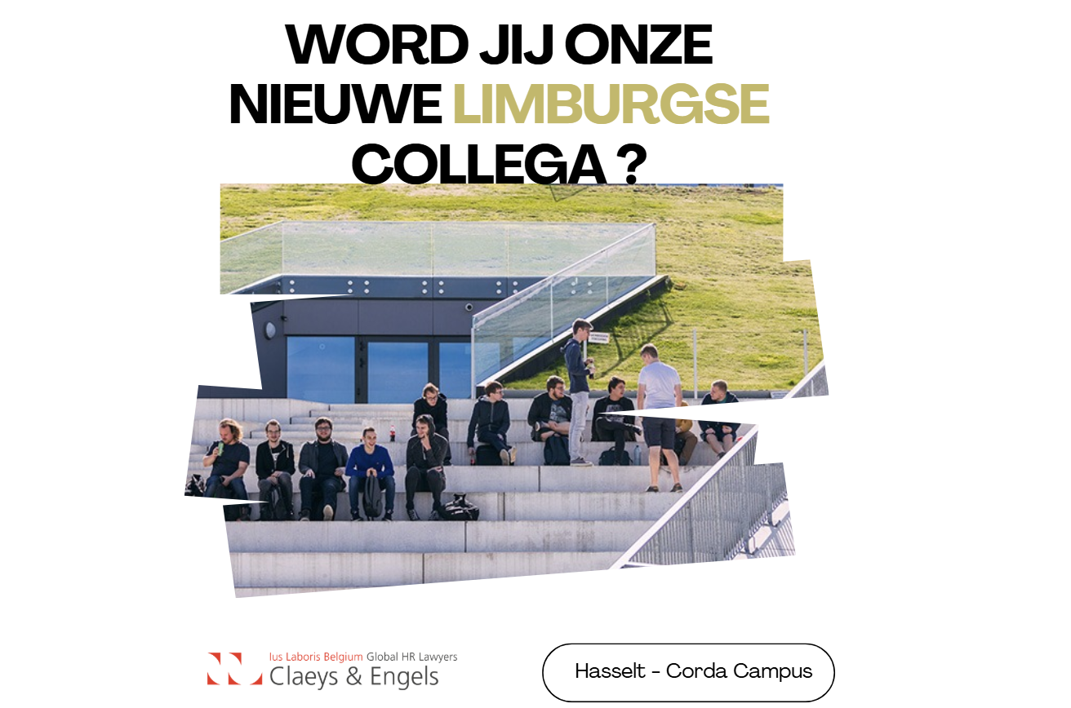
jobs@claeysengels.be

